Анализ задач проектирования тактильного интернета и иммерсивных коммуникаций 6G
Б.Н.У. Анваржонов, А.С.А. Мутханна
Санкт-Петербургский государственный университет телекоммуникаций
им. проф. М.А. Бонч-Бруевича
anvarjonovb@gmail.com, ammarexpress@gmail.com

Аннотация. Разработка и проектирование систем, способных поддерживать тактильный интернет и иммерсивные коммуникации в сетях 6G, является сложной задачей. Это связано с необходимостью соответствия чрезвычайно строгому набору требований к производительности, включая ультранизкую задержку. В статье рассматривается проблемы разработки тактильного интернета и иммерсивных коммуникаций 6G, также пример реализации иммерсивных технологий на базе лаборатории MEGANETLab.
Ключевые слова: иммерсивные технологии, сети 6G, прототип, тактильный интернет, костюм телеприсутствия, тактильная перчатка

Введение
Эволюция тактильного интернета (ТИ) и иммерсивных коммуникаций в стандарте 6G представляет собой фундаментальную смену парадигмы в телекоммуникационных сетях [1], направленную на обеспечение управления в реальном времени, сенсорного взаимодействия и иммерсивного опыта через сверхнадежные и сверхчувствительные сети. Однако их реализация и проектирование сталкиваются с огромными трудностями, обусловленными жесткими требованиями этих приложений, включая субмиллисекундную задержку, экстремально высокую надежность, продвинутую безопасность и бесшовную интеграцию с новыми технологиями, такими как дополненная и виртуальная реальность, цифровые двойники и интеллектуальная автоматизация.
В основе всех этих проблем лежит необходимость полной архитектурной трансформации. ТИ и иммерсивные системы — это не просто улучшение существующих широкополосных сетей; это революционные изменения, которые включают двунаправленную тактильную обратную связь, управление с участием человека в контуре и удаленное взаимодействие в реальном времени, что требует нового подхода к архитектуре и протоколам.
Одной из самых больших технических проблем является достижение сквозной задержки менее одной миллисекунды, что значительно ниже текущих возможностей начальных развертываний 5G. Целевой показатель задержки охватывает период от кодирования сигнала до его передачи, обработки, исполнения и доставки обратной связи. На практике это требует инновационных стеков протоколов, вычислительной разгрузки через MEC (многоакцессные периферийные вычисления) и архитектуры быстрой маршрутизации с меньшим количеством промежуточных узлов [2].
Тесно связанной с задержкой является проблема надежности, которая в контексте ТИ должна достигать сверхвысоких уровней, чтобы гарантировать безошибочную передачу тактильной обратной связи и управляющих сигналов. Такие приложения, как удаленная хирургия или автономный транспорт, должны обеспечивать вероятность ошибки пакета ниже 10⁻⁷. Это такой уровень надежности, при котором потеря одного пакета не приведет к катастрофическому отказу, особенно в системах тактильной обратной связи, где потеря данных вызывает некорректную или задержанную физическую реакцию. Существующие протоколы передачи, такие как TCP (с задержками повторной передачи) или UDP (без гарантий надежности), по своей сути недостаточны. Для решения этой проблемы изучаются новые механизмы транспортного уровня, такие как детерминированные сети (DetNet) и сети с чувствительностью ко времени (TSN).

Проблемы разработки тактильного интернета и иммерсивных коммуникаций 6G
Концепция перцептивной прозрачности добавляет еще один уровень сложности. В приложениях ТИ качество пользовательского опыта определяется не просто сырыми показателями задержки или надежности, а тем, насколько плавно система имитирует взаимодействие с реальным миром. Это требует сверхточной координации между ведущим и ведомым устройствами, чтобы оператор воспринимал полный и непрерывный цикл взаимодействия. Любое отклонение, задержка или джиттер разрушают иллюзию прямого управления и ухудшают иммерсивный опыт. [3]
Бесшовная системная интеграция имеет решающее значение для успеха развертывания ТИ. Платформы интернета вещей, устаревшие сети, облачные сервисы и сети мобильной широкополосной связи должны быть гармонизированы для соответствия уникальным требованиям ТИ. Но, что еще более важно, эти системы должны поддерживать как существующие, так и будущие приложения, основанные на тактильной связи в реальном времени и сенсорной интеграции. Это влечет за собой значительную сложность проектирования с точки зрения обратной совместимости, стандартизации и согласованности архитектуры.
Разработка тактильных устройств, обеспечивающие обратную связь при удаленном осязании и манипулировании, характеризуются количеством степеней свободы. Для удовлетворения требований иммерсивных коммуникаций будущие тактильные устройства должны обеспечивать более продвинутое взаимодействие, улучшенную точность и более быстрое время отклика. Это требование стимулирует развитие технологий исполнительных механизмов и датчиков, а также способность таких устройств работать в условиях ограниченных и изменяющихся во времени сетей [5].
Что касается кодирования и декодирования данных, приложения ТИ сильно отличаются от аудиовизуальной связи. Тактильная связь по своей сути двунаправлена и состоит из нескольких одновременных потоков данных, таких как сила, скорость, положение и крутящий момент. Это создает гораздо больший объем данных и требует энергоэффективных методов кодирования. Сетевое кодирование, особенно случайное линейное сетевое кодирование, является перспективным кандидатом [4]. В отличие от систем, основанных на блоках, случайное линейное сетевое кодирование использует подход со скользящим окном и поддерживает перекодировку в сети, что повышает гибкость и надежность. Кроме того, рассматриваются алгоритмы сжатия с потерями в реальном времени на основе дискретного косинусного преобразования или вейвлет-преобразования, чтобы минимизировать размер полезной нагрузки при сохранении перцептивного качества.
Маршрутизация в ТИ представляет собой еще одну уникальную задачу. По сравнению с традиционными IP-сетями, где допустимы некоторые вариации задержки, ТИ требует постоянного и детерминированного бюджета задержки. Пакеты должны передаваться за время, не превышающее 33μs, что является гораздо более строгим требованием по сравнению с длительностью символа OFDM в LTE или 5G. Это требует разработки новых схем маршрутизации, способных к сверхбыстрому реагированию, минимизации количества переходов (hop) и эффективному использованию граничных ресурсов. Размещение узлов граничных вычислений вблизи пользовательского оборудования значительно сокращает путь передачи данных и задержку. Однако оркестровка и управление мобильностью между этими узлами остаются открытыми исследовательскими проблемами.
В следующей схеме (рис. 1) обобщены характеристики ранее представленных проблем разработки ТИ и иммерсивных коммуникаций 6G.

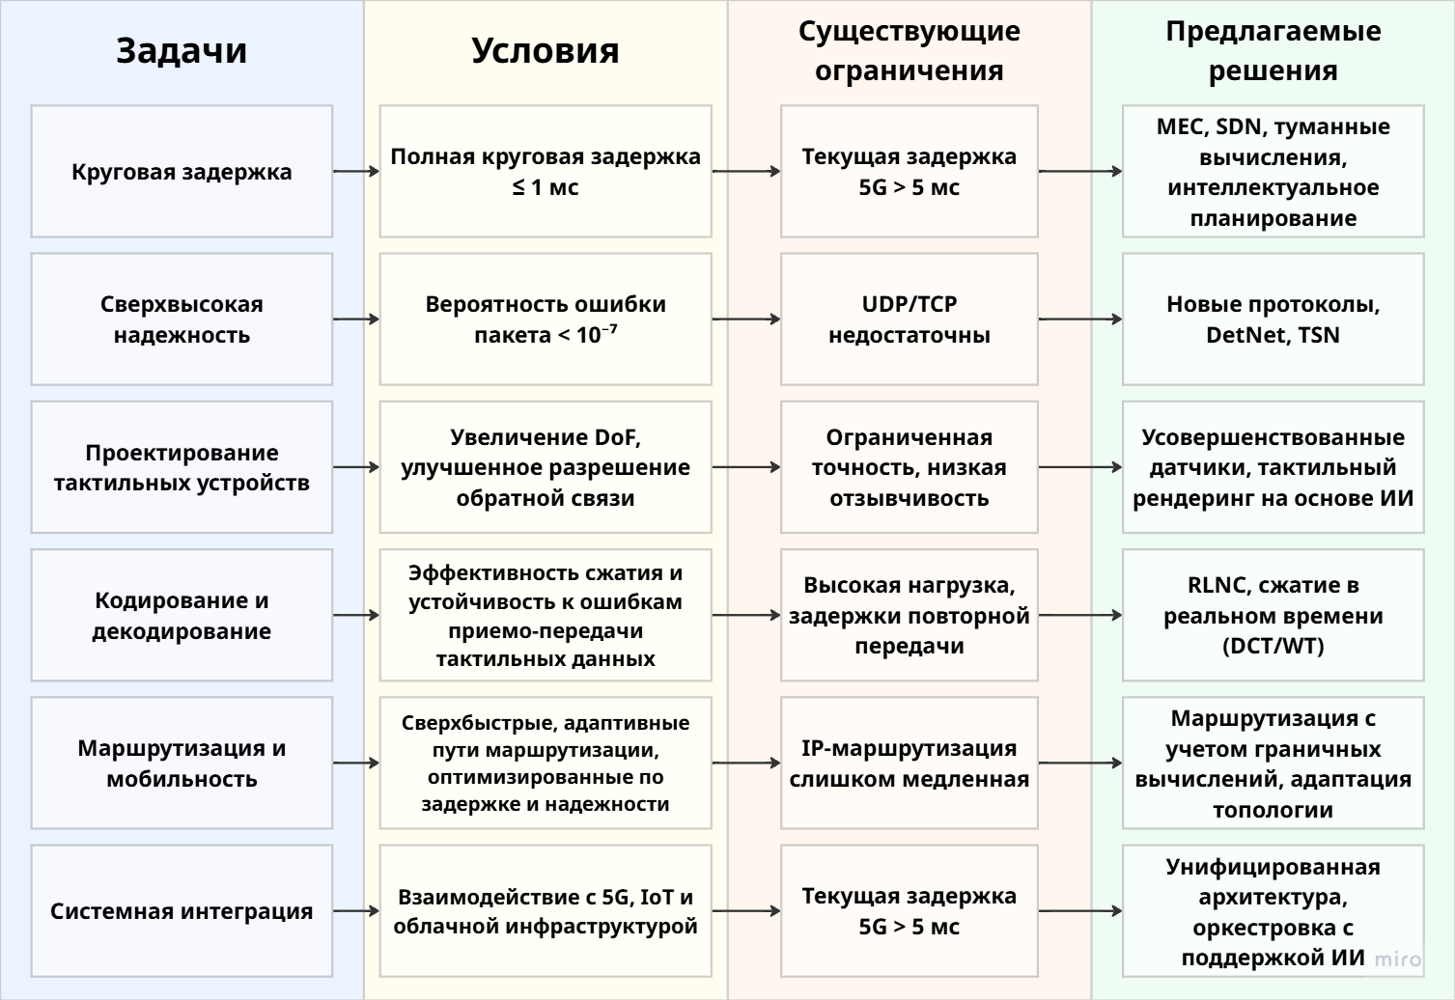
- Проблемы разработки ТИ и иммерсивных коммуникаций 6G

Пример реализации иммерсивных технологии на базе лаборатории MEGANETLab
В качестве клиентского устройства был разработан костюм телеприсутствия и тактильная перчатка, которая объединяет в себе несколько модулей (сенсоров и актуаторов) (рис. 2).
Клиентский узел был составлен с применением следующих подсистем:
- Модуль для обмена кинестетическими данными (КОС, кинестетическая обратная связь), в которой применяются тензодатчики и маломощные мини сервоприводы, которые встроены в пальцы тактильной перчатки и массивные, которые встроены в суставы костюма телеприсутствия.
- Модуль для передачи и приема данных температуры (температурная обратная связь), в которой применяются элементы Пельтье и термисторы.
- Модуль для воспроизведения касания и текстуры виртуального или физического объекта с применением ERM/LRA таблеточных мини вибромоторчиков.
- А также, модуль, позволяющая определить относительное положение и ориентацию в пространстве, которая также связана с массивными сервоприводами костюма телеприсутствия.
Кроме вышеописанных модулей, в пользовательское устройство, также были добавлены несколько кнопок, в которые можно внедрить множество команд, которые срабатывают при разных нажатиях.
В текущей версии устройства были применены несколько независимых управляющих плат, которые напрямую обмениваются тактильными данными с локальным сервером лаборатории.
При разработке, также отведены места для встраивания микрокомпьютера, с помощью которого можно объединить отдельные микроконтроллеры в единую целую, оптимизируя параметры обмена данных и провести гибкую постобработку полученных с обеих сторон данных.
Применение микрокомпьютера в данном устройстве также важна для реализации сервисов встраиваемого искусственного интеллекта и машинного обучения (Embedded AI & ML).

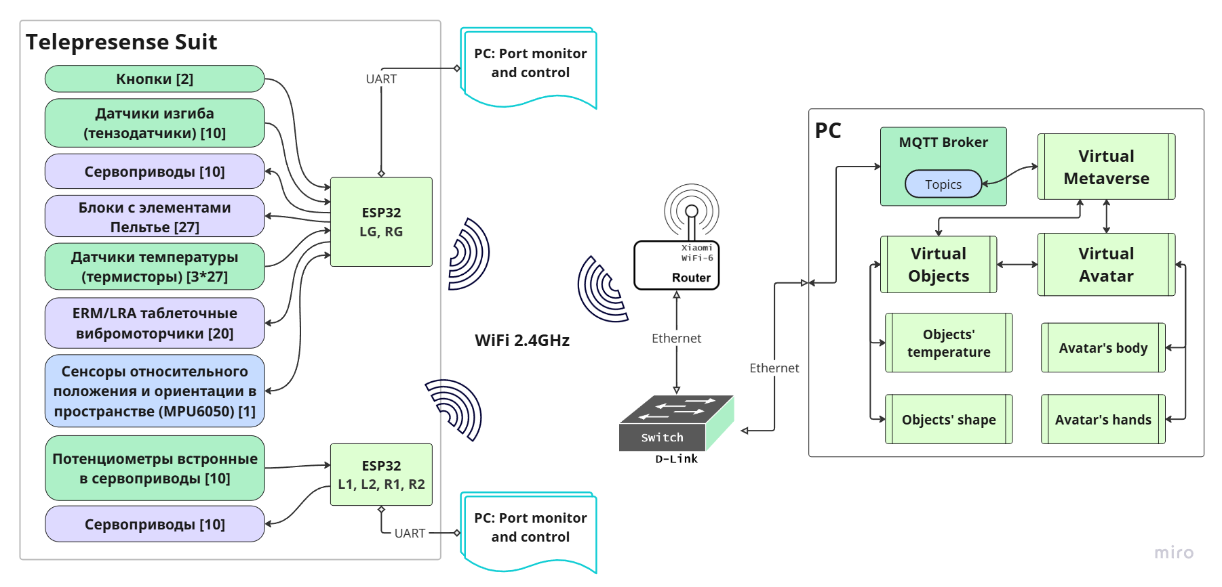
- Подробная схема реализованного стенда в лаборатории

Заключение
Развитие сетей шестого поколения (6G) обусловлено необходимостью поддержки сверхреалистичных приложений с низкой задержкой и высокой степенью интерактивности, которые в совокупности называются иммерсивными коммуникациями. Среди них тактильный интернет представляет собой сдвиг парадигмы, позволяющий передавать тактильную, визуальную и звуковую информацию в реальном времени с участием человека в управлении. В данной статье представлен анализ проектных проблем, связанных с внедрением тактильного интернета и иммерсивных коммуникационных сервисов в сетях 6G.

Список литературы
- Сети связи шестого поколения: фрактальные архитектуры, голографические взаимодействия, телеприсутствие, сетевые роботы: учебник / А.Е. Кучерявый, А.А.А.А. Давуд, А.Н. Волков [и др.]. Санкт-Петербург [и др.] : Питер, 2024. 318, [1] с.
- Ateya A.A., El-Latif A.A.A., Muthanna A., Volkov A., Koucheryavy A. Enabling Metaverse and Telepresence Services in 6G Networks. NY: River Publishers, 2025. 254 p. doi: 10.1201/9788770046749
- Varga, B., Farkas, J., Fejes, F., Ansari, J., Moldován, I., Máté, M. Robustness and Reliability Provided by Deterministic Packet Networks (TSN and DetNet). IEEE Trans. Netw. Serv. Manag. 2023, 20, 2309–2318.
- Fleck, J.J., Zook, Z.A., Clark, J.P., Preston, D.J., Lipomi, D.J., Pacchierotti, C., O’Malley, M.K. Wearable Multi-Sensory Haptic Devices. Nat. Rev. Bioeng. 2025, 3, 288–302.
- Киличева К.Х. Будущие роботизированные системы: Особенности, проблемы и прогнозирование / К.Х. Киличева, Б.Н. Анваржонов, А.С.А. Мутханна // Перспективные технологии в средствах передачи информации: материалы 14-ой международной научно-технической конференции, Владимир, 06–07 октября 2021 года. Владимир: Владимирский государственный университет имени Александра Григорьевича и Николая Григорьевича Столетовых, 2021. С. 75-77. EDN UQBOOV.

